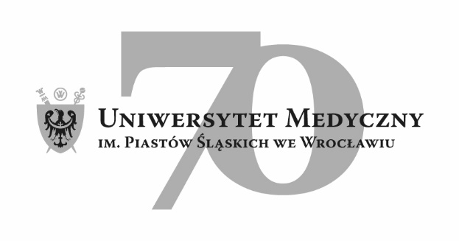
50-367 Wrocław, Wybrzeże L. Pasteura 1
Dział Zamówień Publicznych UMW
Ul. Marcinkowskiego 2-6, 50-368 Wrocław
fax 71 / 784-00-44
e-mail: jerzy.chadzynski@umed.wroc.pl

UMW / AZ / PN – 51 / 20 Wrocław, 27.05.2020 r.

PRZEDMIOT POSTĘPOWANIA
Wykonanie odkrywek przejść instalacyjnych do części podziemnej budynku Biblioteki Głównej Uniwersytetu Medycznego we Wrocławiu.

WYNIK

Uniwersytet Medyczny we Wrocławiu dziękuje Wykonawcy za udział w ww. postępowaniu.

Zgodnie z art. 92 ustawy z dnia 29 stycznia 2004 r. Prawa zamówień publicznych(tekst jedn. Dz.U.
z 2019 r., poz. 1843), zwanej dalej „Pzp”, zawiadamiamy o jego wyniku.

Kryteriami oceny ofert były:
Lp. | KRYTERIA | WAGA %
1. | Cena realizacji przedmiotu zamówienia | 60
2. | Okres gwarancji robót odtworzeniowych nawierzchni (min. 60 miesięcy, max. 120 miesięcy od daty podpisania bezusterkowego końcowego protokołu odbioru robót)  niezgodna z treścią SIWZ. Zamawiający informuje, że Wykonawca może zaoferować okres gwarancji dłuższy niż maksymalny wskazany powyżej, jednak wówczas do oceny ofert zostanie przyjęta wartość maksymalna wskazana przez Zamawiającego. | 30
3. | Termin realizacji przedmiotu zamówienia (max. 90 dni od daty protokolarnego przekazania Wykonawcy placu budowy) | 10

- Złożone oferty.
Ofertę złożyli następujący Wykonawcy, wymienieni w Tabeli:

L.p. | Wykonawca, adres | Cena realizacji przedmiotu zamówienia brutto PLN | Okres gwarancji robót odtworzeniowych nawierzchni | Termin realizacji  przedmiotu zamówienia | Łączna punktacja
 |  | punkty | punkty | punkty | punkty
1 | C- Vercial Sp. z o.o.  Ul. Deszczowa 16a/22  53-024 Wrocław | 168 510,00  60,00 pkt | 120 miesięcy  30,00 pkt. | 90 dni  10,00 pkt. | 100,00 pkt.

- Informacja o Wykonawcy, który został wykluczony.
Wykonawca, który złożył ofertę, nie podlega wykluczeniu.

- Informacja o Wykonawcach, których oferty zostały odrzucone i o powodach odrzucenia oferty.
Treść oferty Wykonawcy , odpowiada treści SIWZ, oferta nie podlega odrzuceniu.

- Wybór najkorzystniejszej oferty.
Jako najkorzystniejszą wybrano ofertę Wykonawcy:

C- Vercial Sp. z o.o.

Ul. Deszczowa 16a/22
53-024 Wrocław
Ww. Wykonawca, jako jedyny złożył ofertę do postępowania . Spełnia warunki udziału w postępowaniu
i nie został z niego wykluczony,

V. Informacja o terminie, po upływie którego umowa może być zawarta
Zamawiający informuje, że zgodnie z art. 94 ust. 2 pkt. 1 lit. a Pzp., może zawrzeć umowę
z wyłonionym Wykonawcą w postępowaniu prowadzonym w trybie przetargu nieograniczonym w terminie
krótszym niż 5 dni od dnia przesłania niniejszego zawiadomienia środkami komunikacji elektronicznej,
ponieważ złożono tylko jedną ofertę.

Zatwierdzam
Z upoważnienia Rektora
p.o. Zastępcy Kanclerza ds. Zarządzania Administracją UMW

Mgr Patryk Hebrowski

